|  |  |
| --- | --- |
| Curso |  |
| Grupo |  |
| Alunos | Duarte Leça  Marco Sá |

Projeto:Ispace

#### Índice

1. Descrição do projecto 3

1.1. Funcionalidades 3

1.2. Problemas a resolver 4

2. Diagrama de Casos 5

3. Análise de requisitos 6

3.1. Requisitos funcionais 6

3.2. Requisitos não funcionais 7

4. Protótipos 8

4.1. Utilizador sem registo 8

4.2. Utilizador com registo 10

4.3. Administrador 13

5. Base de dados 15

5.1. Lista das tabelas 15

## Descrição do projecto

Esta aplicação tem como motivo fazer a requisição/gestão de salas/equipamentos (que serão usados nas mesmas) de um estabelecimento.

O objetivo é melhorar a organização da utilização das salas, de modo a não existência de conflitos dos mesmos e causar um bom ambiente entre todos.

Na aplicação irão existir 3 tipos de utilizadores: User não registado, User registado, e administrador.

Um user não registado poderá ver as salas que existem no estabelecimento tal como os equipamentos, que também poderá contactar (Enviando mensagem por email) e registar na aplicação.

Um utilizador registado terá views diferentes em relação ao user não registado, nessas views, poderá requisitar a sala juntamente com os equipamentos que pretende utilizar para o dia e hora definida, gerir as suas requisições e gerir o seu perfil.

Por fim o administrador irá poder fazer a gestão da aplicação, com as funções de inserir, editar, eliminar (requisições, equipamentos, salas e users), também poderá dar a um user a função de admin temporário, que fará a mesma função que este, sem poder fazer a manutenção dos users.

### Funcionalidades

A aplicação terá 3 tipos de utilizador: user não registrado, user registado e administrador.

O user não registado terá as seguintes funcionalidades:

* Ver as salas existentes
* Ver equipamentos existentes
* Contactar a aplicação

O user registado terá as seguintes funcionalidades:

* Ver salas existentes
* Ver equipamentos existentes
* Ver as suas requisições
* Ver equipamentos usados nas suas requisições
* Gerir as suas requisições
* Editar seu perfil

O administrador terá as seguintes funcionalidades:

* Gerir as salas
* Gerir todas as requisições
* Gerir equipamentos
* Gerir users

### Problemas a resolver

O administrador terá as seguintes funcionalidades:

* Gerir pedidos (ver no futuro)
* Ao requisitar a sala só descontar valor do equipamento no dia (ao contrário que acontece atualmente, está a descontar no geral

## Diagrama de Casos

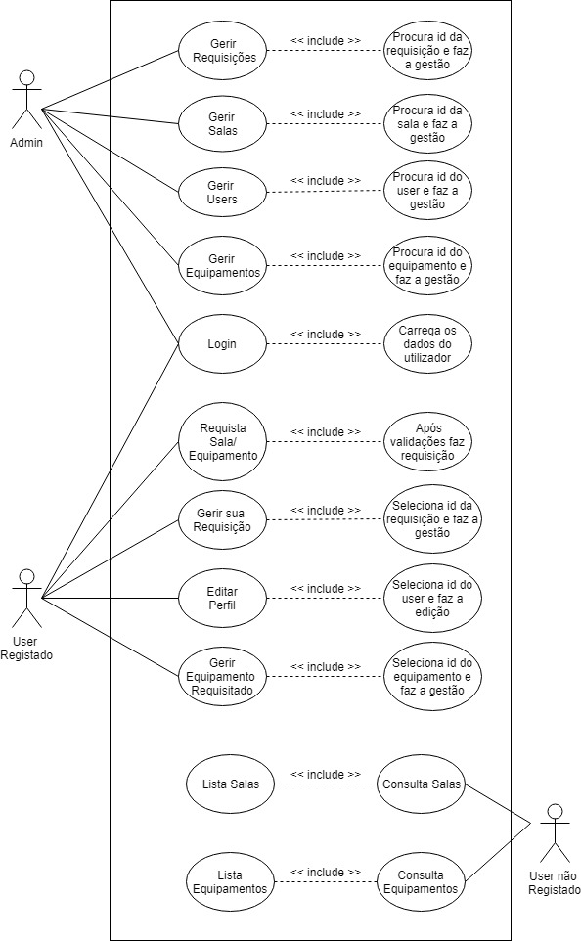

## Análise de requisitos

### Requisitos funcionais

|  |  |
| --- | --- |
| Número | Requisito |
| RF1 | Realizar login |
| RF2 | Consultar salas/equipamento existentes |
| RF3 | Realizar requisição de salas/equipamentos |
| RF4 | Consultar requisições de salas/equipamentos |
| RF5 | Eliminar requisiçãode salas/equipamentos |
| RF6 | Editar requisiçãode salas/equipamentos |
| RF7 | Registar user |
| RF8 | Editar perfil do user |
| RF9 | Realizar contacto |
| RF10 | Recuperar password |
| RF11 | Gerir requisições de salas/equipamentos |
| RF12 | Gerir salas/equipamentos |
| RF13 | Gerir users |

### Requisitos não funcionais

|  |  |
| --- | --- |
| Número | Requisito |
| RNF1 | Apenas administrador pode eliminar e editar qualquer requisição. |
| RNF2 | O user sem registo não pode realizar requisição. |
| RNF3 | Apenas é possível aceder a aplicação para requisição, depois de efetuar o login e a validação do mesmo. |
| RNF4 | A aplicação deve garantir que os dados estão protegidos de acessos não autorizados. |
| RNF5 | Cada utilizador deve ser identificado através de username. |
| RNF6 | A aplicação deve ser suportada em vários browsers. |
| RNF7 | O sistema deve permitir o CRUD da Requisição da sala. |
| RNF8 | O sistema deve permitir o CRUD da Requisição do equipamento. |
| RNF9 | O sistema deverá ser intuitivo nas suas funcionalidades. |
| RNF10 | A informação pesquisada deverá ser apresentada no browser. |
| RNF11 | O utilizador com registo só pode editar as suas requisições. |
| RNF12 | O sistema não deve permitir sobreposição de requisições. |
| RNF13 | O administrador pode colocar salas indisponíveis, mesmo que não haja utilização na sala. |
| RNF14 | O sistema deve permitir contacto através de formulário. |
| RNF15 | O user sem registo só deve ver salas e equipamentos que pode requisitar, não pode ver requisições existentes. |
| RNF16 | O sistema não deve realizar o registo de users iguais. |
| RNF17 | O sistema deve garantir a segurança dos dados, bem como as permissões de acesso às suas funcionalidades, como por exemplo, usar criptografia em senhas e dar acesso aos menus do sistema de acordo com a hierarquia do usuário. |
| RNF18 | O sistema deve guardar dados introduzidos num formulário, quando houver um erro do mesmo. |
| RNF19 | O sistema deve dar resposta a um evento em menos de 3 segundos. |
| RNF20 | O sistema deve possibilitar acesso por tipo de usuário. |
| RNF21 | O sistema devará ser desenvolvido em PHP, Mysql. |

## Protótipos

### Utilizador sem registo

Página inicial:

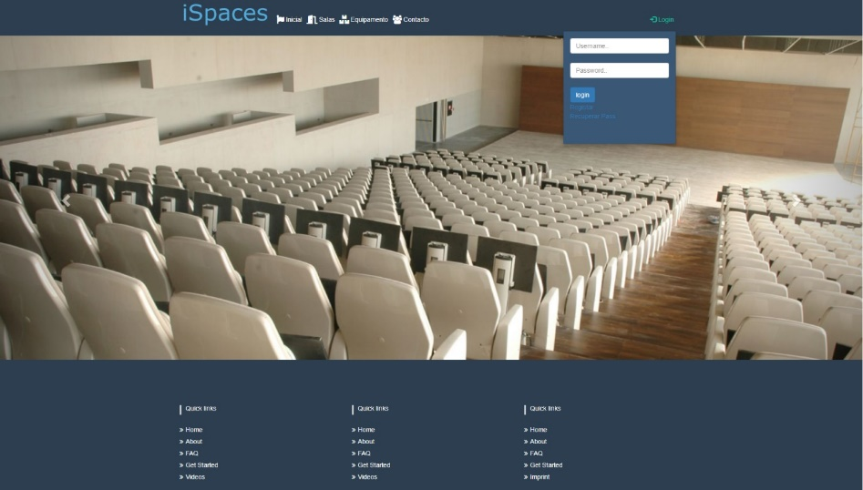

A página inicial da aplicação, onde o utilizador sem registo pode ter acesso as salas e equipamentos existentes, para realizar requisições necessita de estar registado na aplicação. Também podemos ter acesso ao login, registar utilizador, bem como o recuperar password do utilizador.

Salas:

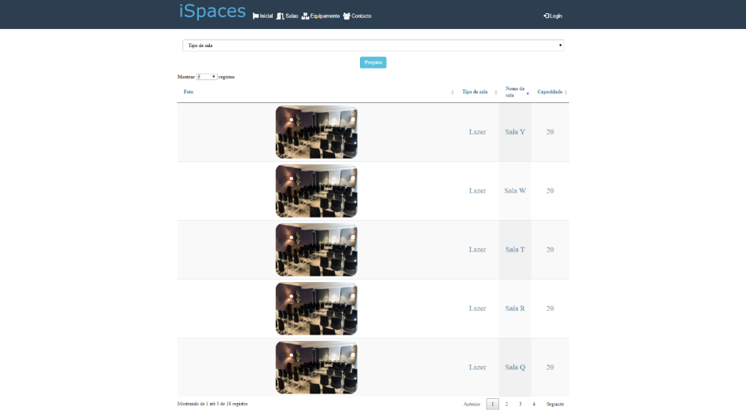

Mostra informação sobre as salas, sua ocupação, nome e tipo de sala. Esta view pode ser acedida por utilizadores registados e não registados.

Equipamentos:

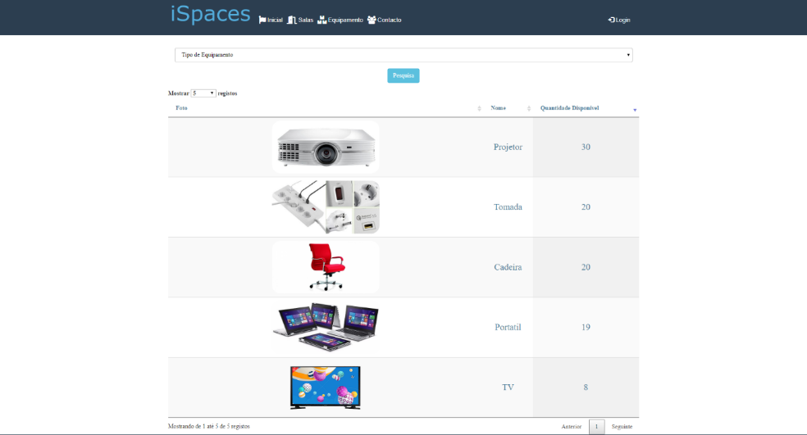

Mostra informação sobre os equipamentos, nome e quantidade existente. Esta view pode ser acedida por utilizadores registados e não registados.

Contacto:

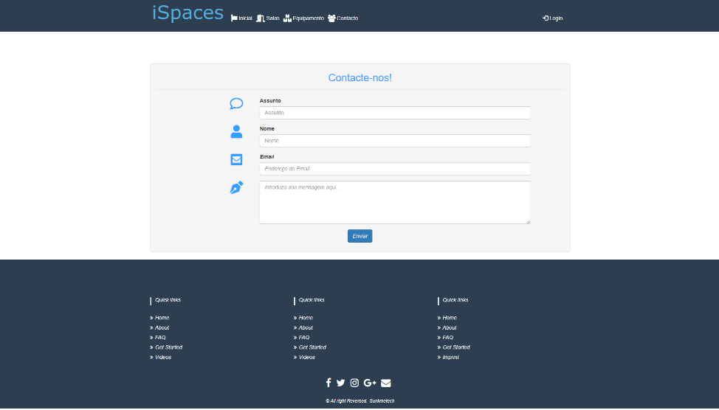

Esta view pode ser acedida pelo utilizador não registado, onde pode contactar a aplicação, é enviado por e-mail para o administrador da aplicação.

Registar:

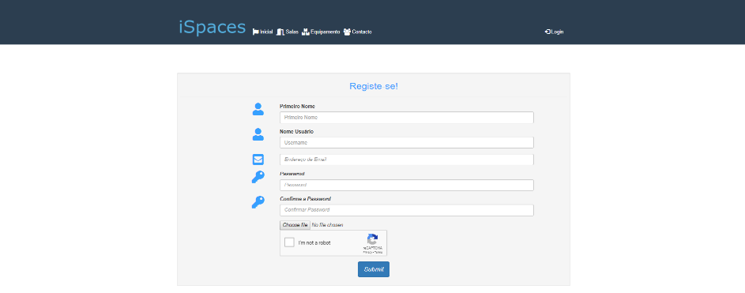

Se o utilizador não tiver conta, deve-se registar, deve introduzir as informações necessárias para serem utilizadas pela aplicação, sendo elas, username, e-mail e password, para não haver criação de contas duplicadas e aleatórias, é verificado se a conta já existe, bem como uma verificação com o captcha, de modo a não existir criação de contas por bots.

### Utilizador com registo

Recuperar password:

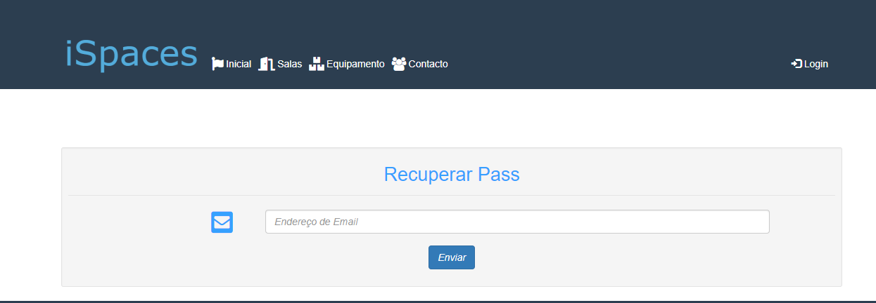

No caso do utilizador se esqueça da sua password, pode recuperar através do e-mail introduzido na criação da conta, o utilizador irá receber no seu e-mail a nova password (temporária, que deverá ser alterada pelo utilizador).

View sala do utilizador registado:

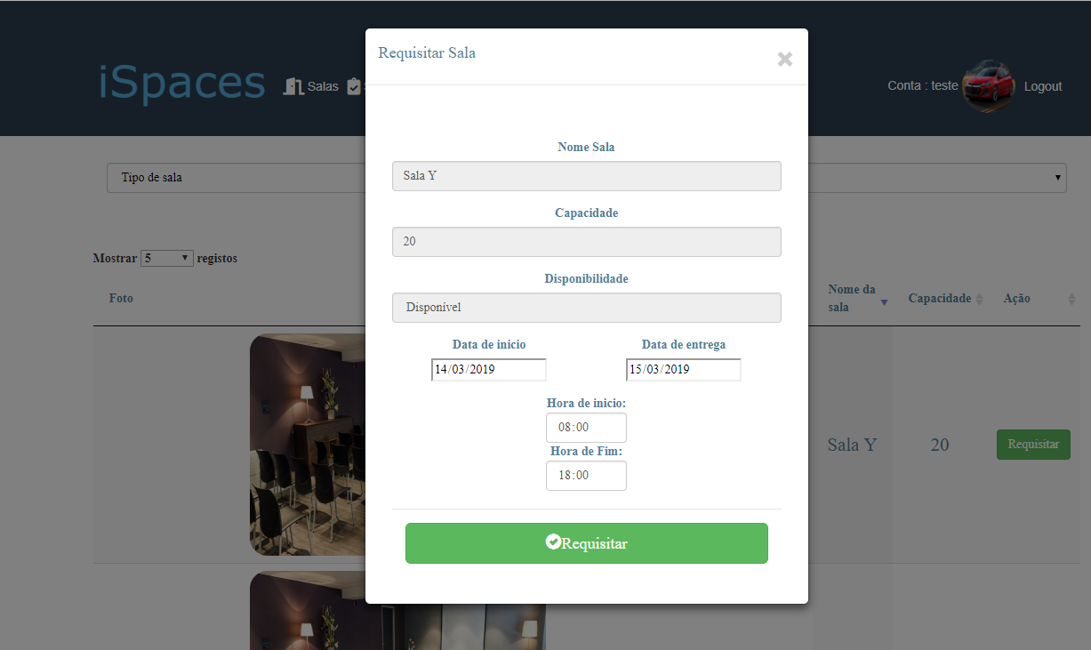

O utilizador registado pode requisitar uma sala, através no botão requisitar, onde irá ser mostrado um modal com as informações necessárias para realizar a reserva, no caso que existir uma reserva no mesmo dia ou hora, será mostrado uma mensagem avisando que não é possível realizar a reserva.

View requisição sala do utilizador registado:

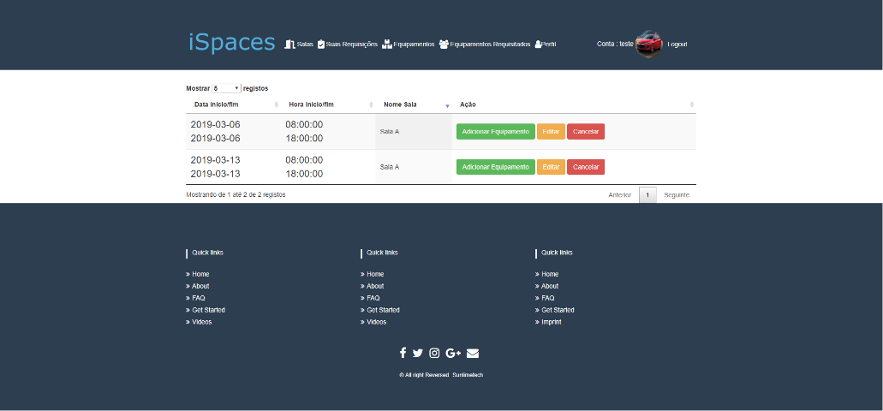

Após requisição da sala, o utilizador poderá ver nas “suas requisições” as salas requisitadas por ele, onde pode adicionar equipamento, editar a reserva, bem como eliminar a reserva, ao eliminar a requisição elimina também os equipamentos associados a mesma(no caso de existir).

View adicionar equipamento do utilizador registado:

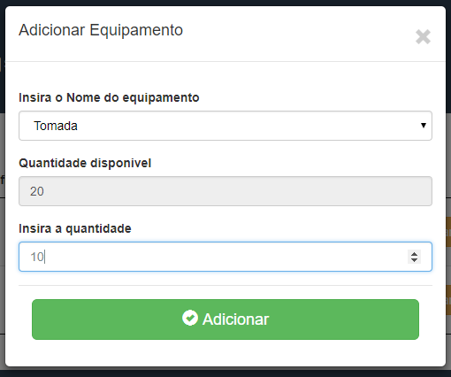

Ao adicionar equipamentos a requisição, será apresentado o modal, onde pode adicionar os equipamentos que necessita para sua requisição, bem como a quantidade disponível.

View equipamentos requisitados do utilizador registado:

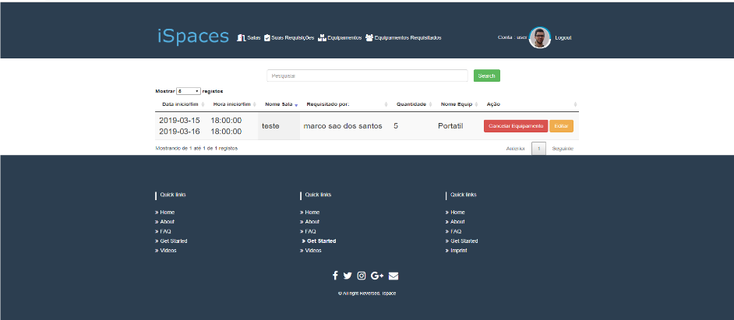

Depois de adicionar o equipamento a sua requisição pode editar o mesmo, bem como elimina-lo da requisição.

Perfil

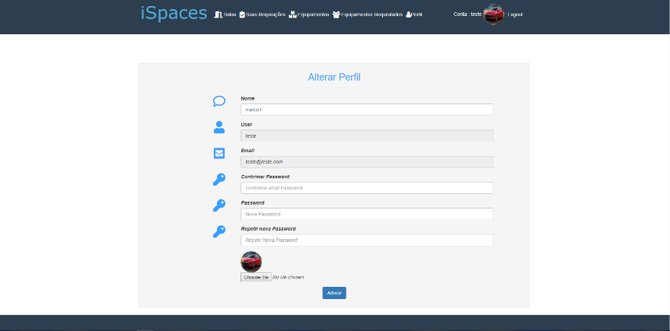

O utilizador pode editar o seu perfil, para que as suas alterações tenham efeito deve introduzir sua password.

### Administrador

View sala Administrador:

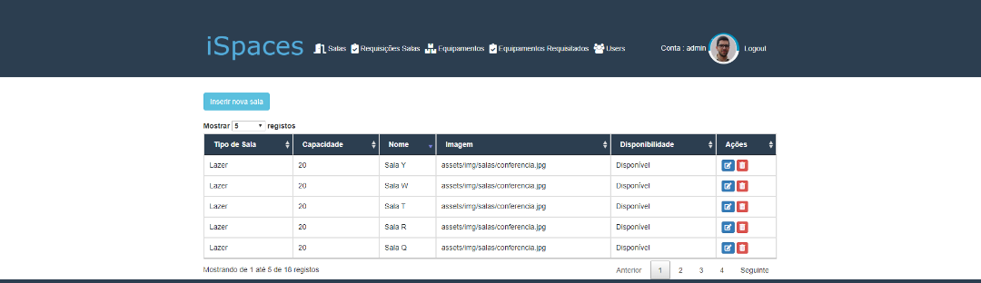

O administrador nesta view pode adicionar novas salas, editar e eliminar as mesmas. A view dos equipamentos apresenta o mesmo esquema da view salas.

View adicionar sala administrador:

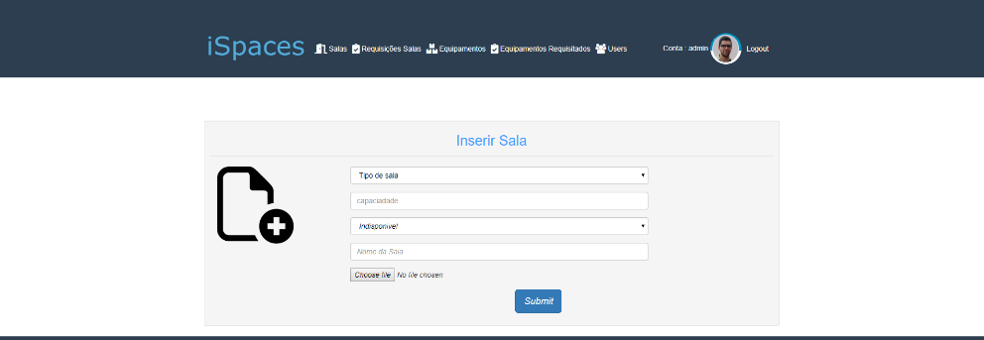

Ao clicar para adicionar nova sala, é apresentado a view acima, onde é pedido que tipo de sala é, seu nome, capacidade, foto e se está disponível para ser reservada. A view para adicionar equipamento é idêntica ao inserir sala, onde o admin, deve introduzir nome, quantidade, disponibilidade e sua foto.

View editar users pelo administrador:

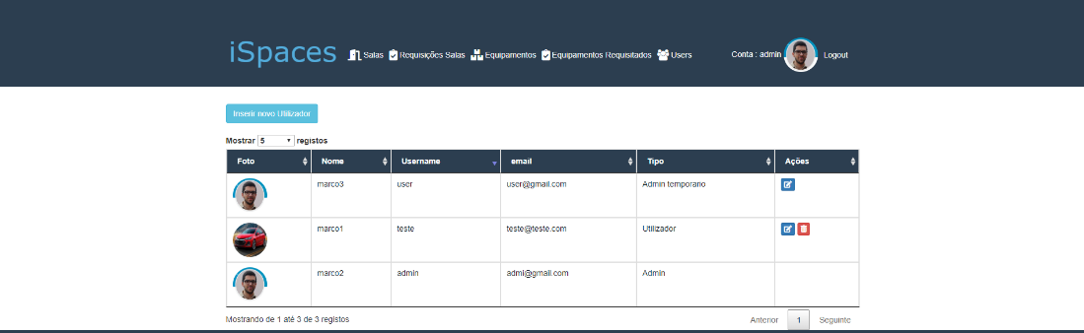

O admin pode consultar os utilizadores da aplicação, e sua manutenção. Também pode alterar seu tipo de utilizador, podendo ser utilizador normal ou um admin temporário, onde este pode realizar a mesma ações que um administrador, excluindo a view dos users.

## Base de dados

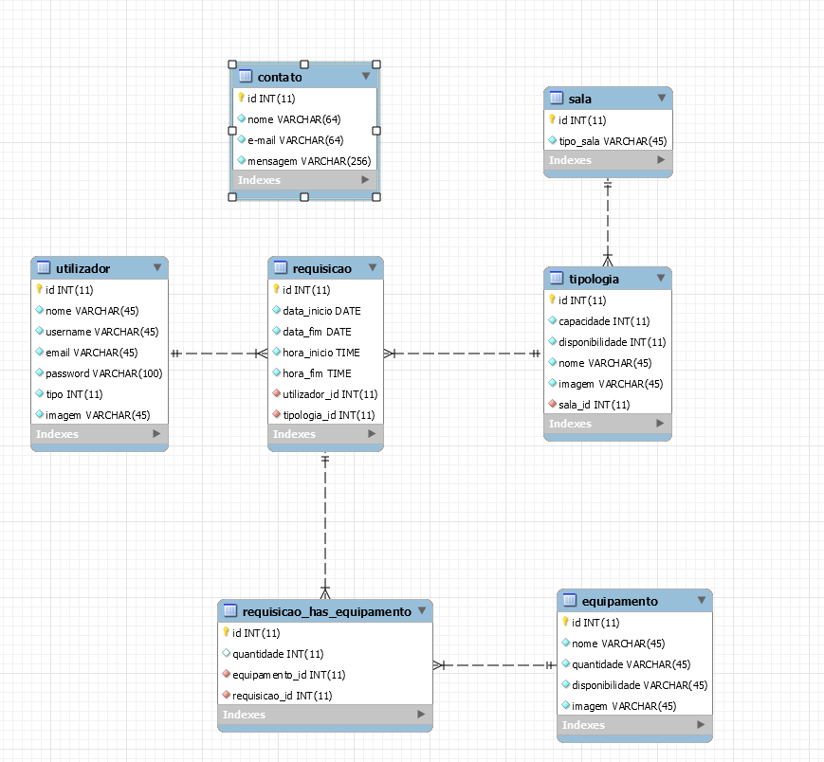

### Lista das tabelas

|  |  |
| --- | --- |
| Nome da Tabela | Descrição |
| Contato | Tabela dos contatos(mensagens) feitos pelos utilizadores. |
| Sala | Tabela com o tipo de salas existentes. |
| Tipologia | Tabela que guarda as salas de cada tipo, com sua ocupação, disponibilidade e imagem da mesma. |
| Requisicao | Tabela que guarda os dados da requisição feita pelo utilizador. |
| Utilizador | Tabela que guarda os dados dos utilizadores. |
| Requisicao_has_equipamento | Tabela que faz a ligação entre a requisição e equipamento, onde fica guardado o id do equipamento e sua quantidade para a requisição em questão |
| Equipamento | Tabela que guarda os dados do equipamento, onde se inclui sua quantidade, disponibilidade e sua imagem. |